**冻结斜井井壁设计软件界面**

赵琦

2020-5-25



图1 软件封面图

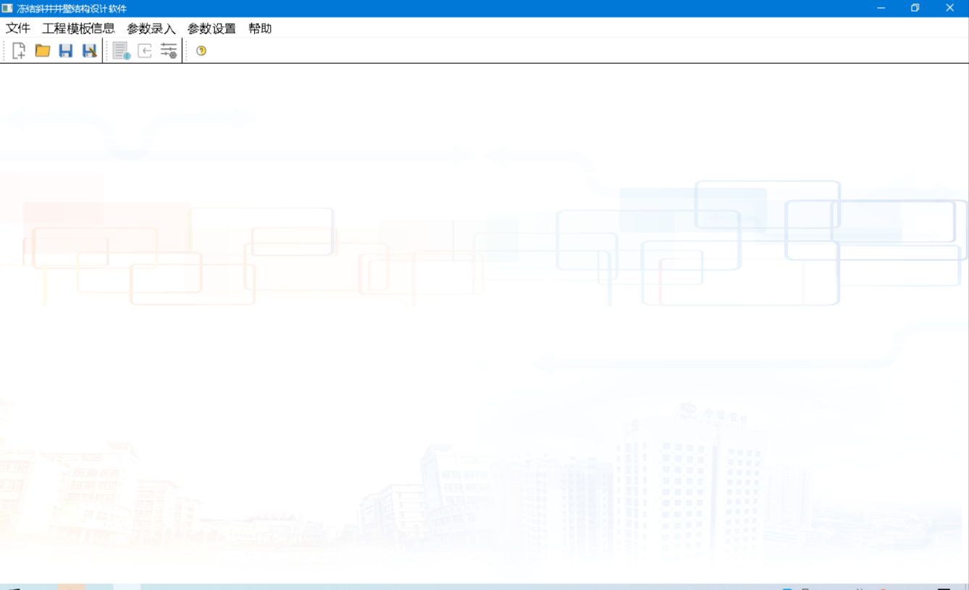

图2 主界面

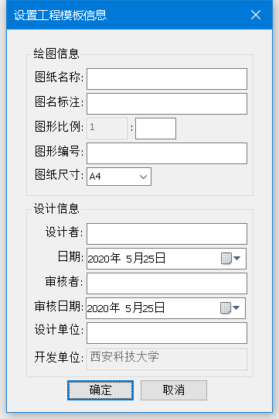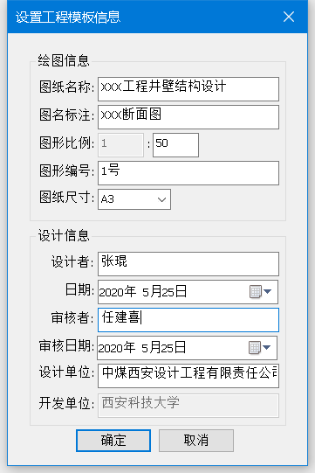

图3 工程模板信息界面 图4 工程模板参数输入

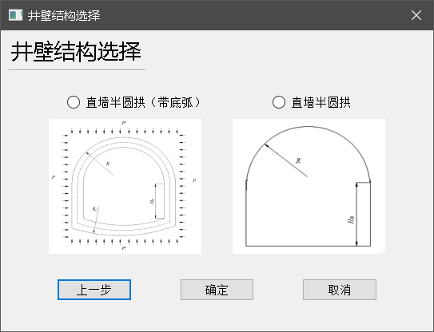

图5 井壁结构选择界面

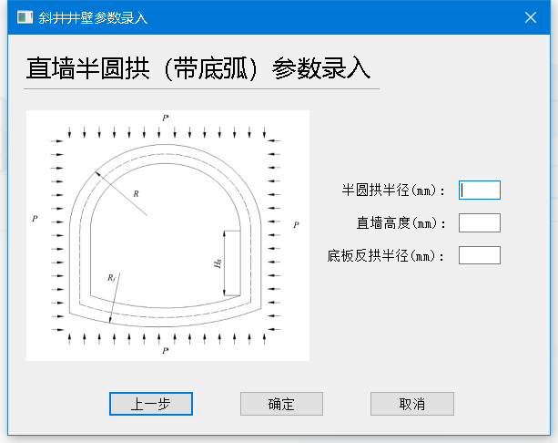

图6 直墙半圆拱（带底弧）参数录入界面

图7 直墙半圆拱参数录入界面（参数为半圆拱半径、直墙高度）

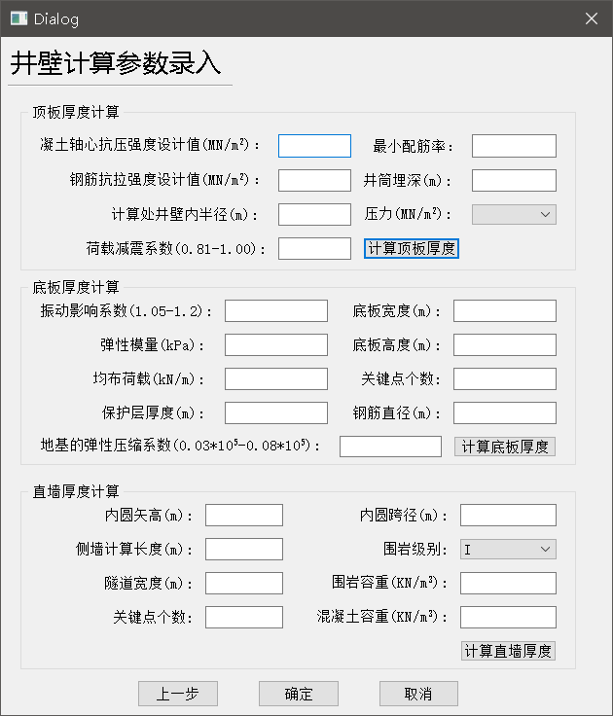

图8 井壁外荷载计算参数录入界面

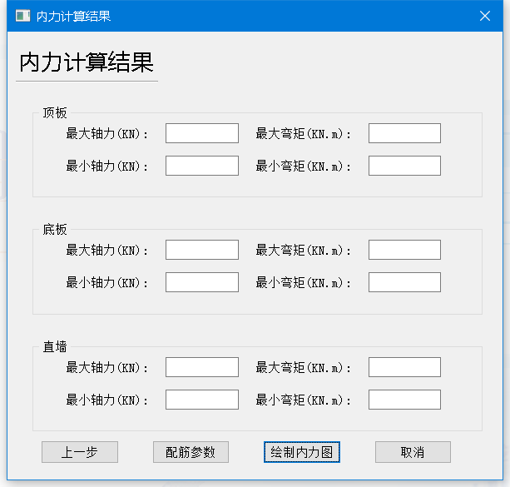

图9 内力计算结果界面